软件工程作业4

计创18 181002222 连月菡

1.

非直接耦合：A计算结果，B输出提示信息；

数据耦合：从A中获取参数, 传给B进行结果的计算；

特征耦合：A发送病人信息，B计算治疗费用，C计算出院率；

控制耦合：A获取用户身份信息, 传给B授权；

公共耦合：对于全局变量职工的体重，A调用以计算平均值，B调用以计算方差；

内容耦合：A定义变量，B直接使用。

2.

偶然内聚：A中有几行相互毫无关联的代码；

逻辑内聚：B根据登录用户的身份来赋予不同的读写权限；

时间内聚：A批处理所有初始化操作；

过程内聚：A先判定用户身份, 再显示对应权限可见的信息；

通信内聚：A计算利用学生成绩计算平均值，并进行排序；

顺序内聚：A计算本月工资, 传给B输出信息；

功能内聚：A获取本月工资和职工数量, 计算员工平均薪酬。

3.

(1)储蓄系统

1．引言 1

1.1编写目的 1

1.2项目背景 2

1.3定义 2

1.4参考资料 2

2．任务概述 2

2.1目标 2

2.2运行环境 2

2.3条件与限制 2

3．功能需求 3

3.1功能概述 3

3.2功能详述 3

4．数据需求 3

4.1数据需求概述（系统ER图） 3

4.2数据描述（列出所有实现功能所需数据） 3

4.3数据库介绍 3

4.4数据词典 3

4.5数据采集 3

5．性能需求 4

5.1数据精确度 4

5.2时间特性 4

5.3适应性 4

6．运行需求 4

6.1用户界面 4

6.2硬件接口 4

6.3软件接口 4

6.4故障处理 4

7．其它需求 4

**1．引言**

**1.1编写目的**

本文档是根据某银行列出的各项功能需求, 经过全面、细致的分析并准确表达出用户的需求的文档, 确切地表达出系统的每项需求,并作为设计的基础,为软件设计人员提供明确的指导方向, 并为软件的功能测试提供测试依据。

**1.2项目背景**

该项目为某银行委托计算机专业的大学毕业生组成的开发小组（5人）为其储蓄系统以便能够满足该银行的客户日常存取款的自动化需求, 减少招收营业员, 降低银行营业成本。该银行业务以储蓄, 金融理财投资为主。在银行建立初期，要求在确保基本功能正常的情况下，尽量简化，并且在2个月内完成。本产品主要满足银行客户日常储蓄所需要的基本功能,不适合于各领域的角色配置管理。

**1.3定义**

|  |  |
| --- | --- |
| 名词 | 解释 |
| 银行柜员 | 业务管理 |
| 客户 | 存钱, 取钱, 查看账单 |

**1.4参考资料**

1. << 银行委托需求列表 >>
2. << 软件工程导论(第5版) >>张海藩, 清华大学出版社

**2．任务概述**

**2.1目标**

在确保基本功能正常的情况下，2个月内完成一个用户友好型存取款储蓄系统。

**2.2运行环境**

操作系统：Microsoft Windows 2000 Advanced Server

支持环境：IIS 5.0,

数 据 库：Microsoft SQL Server 2000

**2.3条件与限制**

时间约束: 2个月

实现约束:1.系统应可运行于Windows平台(数据库服务器运行于Windows平台)。

2.系统采用B/S架构,可通过浏览器访问,使用1E6.0或更高版本可顺利完成全部系统操作。

3.系统运行于局域网环境中。

4.开发语言：PHP

5.后端框架: Koa

**3．功能需求**

**3.1功能概述**

储蓄系统前台: 客户存款, 客户取款, 请求输出存单, 请求输出利息清单, 输入账户密码

储蓄系统后台: 存款利率设置, 存款单据输入, 取款单据输入, 验证密码

1、网上书店管理系统的域描述

(1)客户: 可以开户设置密码, 存款, 取款, 并打印相应的单据。

(2)银行柜员:可以设置存款利率, 输入存款单据, 输入取款单据。

2、网上书店管理系统功能性需求

(1)客户可以开户设置密码;

(2)客户可以存款、取款;

(3)客户可以打印单据;

(4)银行柜员可以根据上级通知调整利率;

(5)数据库可以保存、输入、修改、查询客户的密码哈希值;

(6)储蓄系统数据库和服务器必须稳定, 不会出现数据遗失、数据损坏等情况;

|  |  |
| --- | --- |
| 模块功能 | 功能简述 |
| **用户控制面板** | **本模块主要提供一些用户基本操作** |
| 注册 | 向系统提供各种用户信息 |
| 进入储蓄系统 | 用户可凭用户名和密码登陆系统 |
| 存款 | 用户可以存钱, 对应账户余额增加 |
| 取款 | 用户可以取钱, 对应账户余额减少 |
| 单据输出 | 用户可以打印相应操作的清单 |
| **银行柜员控制面板** | **本模块主要供银行柜员管理整个网站** |
| 存款单据输入 | 输入用户发起的存款请求 |
| 取款单据输入 | 输入用户发情的取款请求 |
| 设置利率 | 设置用户不同时间跨度的储蓄类型的利率 |
| 找回密码 | 协助用户找回密码 |

**3.2功能详述**

1、识别参与者

本系统中有两个参与者,:

(1)客户: 可以开户设置密码, 存款, 取款, 并打印相应的单据。

(2)银行柜员:可以设置存款利率, 输入存款单据, 输入取款单据。

2、客户

(1) 开户

客户在储蓄系统中提交个人信息, 并设置密码, 获得银行卡号。

若密码遗失, 则凭借本人身份证现场进行密码的修改。

(2) 存款与取款

客户在储蓄系统中选择操作的类型

(i) 存款

客户输入相应数字, 并将钱放入放钞口, 进行核算, 储蓄系统前台确认金额正确后, 客户选择需要储蓄的具体时长对应的储蓄类型, 由于储蓄类型的不同, 客户存款的利率也不同。储蓄系统中也会记录这笔存款金额, 和其对应的利率。客户的总余额增加。

(ii) 取款

客户输入相应数字, 储蓄系统中的取钞口吐出相应的金额, 客户的总余额减少。

(3) 打印单据

根据存单的记录和利息记录, 按照时间列出每笔存取款的金额和其对应的利息, 打印给用户。

3、银行柜员

(1) 设置存款利率

根据客户存款的时长等储蓄类型, 设置其对应的存款利率

(2) 输入存款单据

根据客户存款的金额大小和存款利率以及具体时间, 输入到系统中。

(3) 输入取款单据。

根据客户取款的金额大小和取款利率以及具体时间, 输入到系统中。

(4) 找回密码

根据客户开户时预留的信息, 为客户更改其密码。

**4．数据需求**

**4.1数据需求概述（系统ER图）**

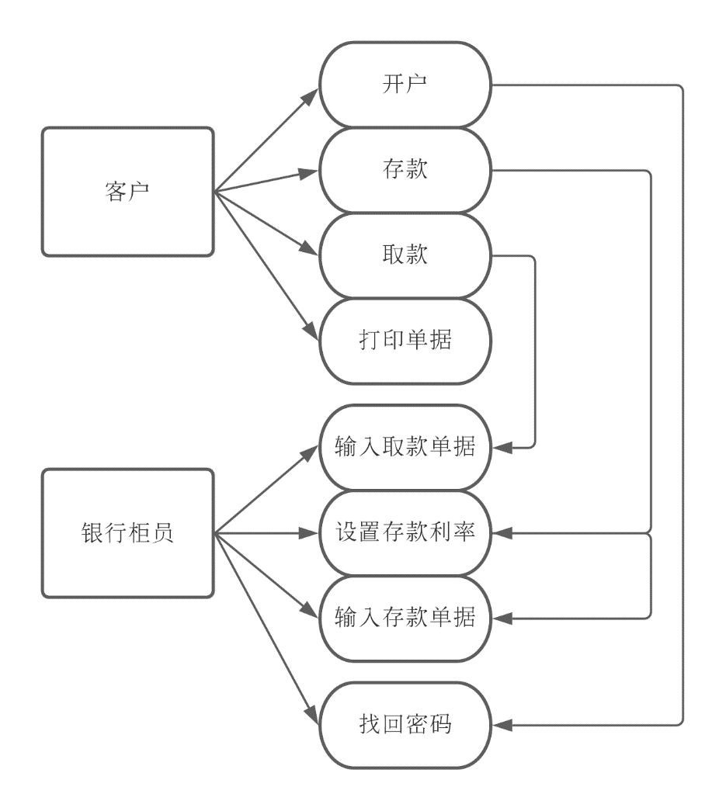

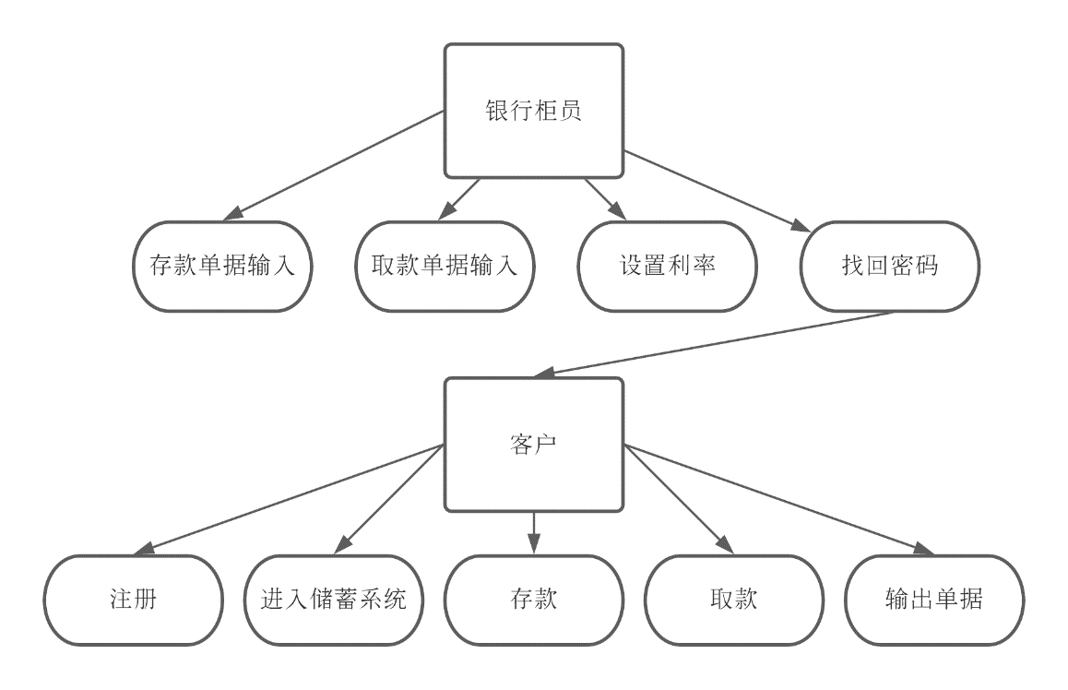

**4.2数据描述（列出所有实现功能所需数据）**

整个系统由以上几个模块具体功能的实现来支撑,具体设计时每个模块下再进行细化,以“登陆模块”为例,登陆身份验证模块输入项目:用户输入用户名和密码进行系统配置。输出项目:对用户输入的用户名和密码进行反馈,若用户名不存在,则返回“该用户名不存在。”若密码有误,则返回: "请确认密码,并重新输入。”此时,进入身份重新验证模块。

管理员控制面板

1、功能:为银行柜员提供业务功能, 与客户密切相关。

2、输入项目:

(1)从“客户”传来的找回密码、存款取款等请求信息

(2)从“银行柜员”传来的更改密码、设置利率、录入单据等请求信息。

3、输出项目:

(1)向“客户”传递响应用户请求的结果, 例如更改了用户的密码, 取出用户的存款, 存入用户的存款, 打印用户的利息单据或者存取款单据。

(2)向 “银行柜员” 反馈录入单据的结果、更改用户密码的结果等。

4、算法描述:

总体框架:选择客户或银行柜员所需要的功能模块, 通过中心数据库调用相应的输入数据,然后做出相应的修改,把输出的数据在传向中心数据库,以使用户调用。

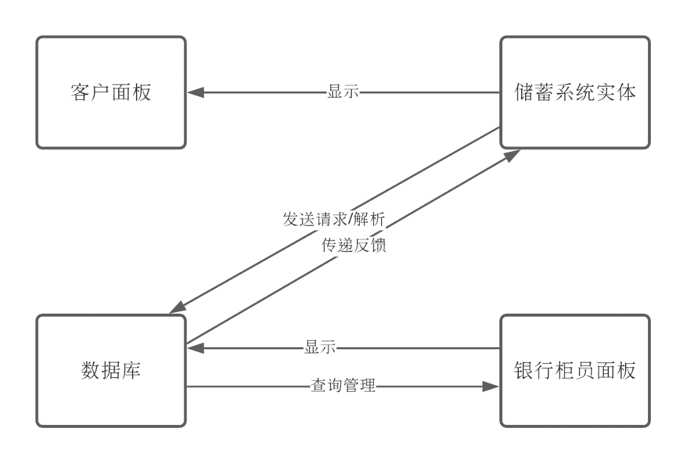

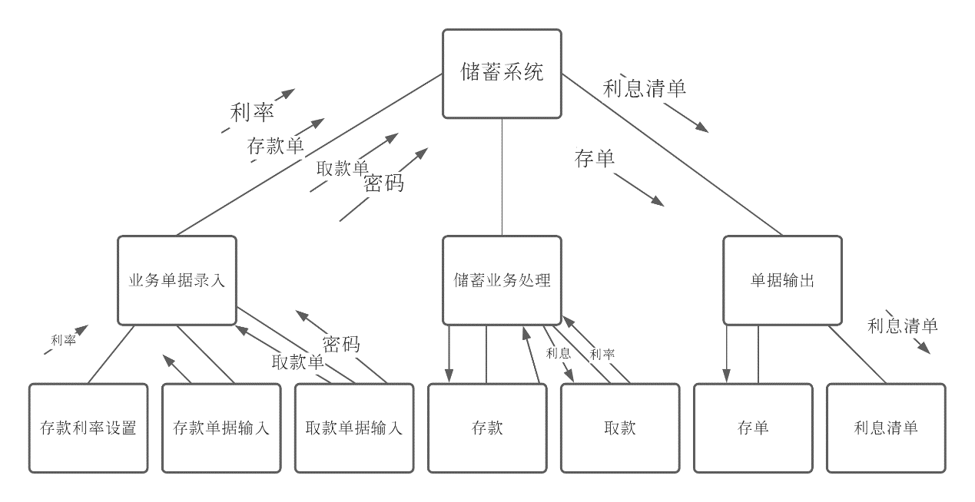

**4.3数据库介绍**

MySQL ：是一种开放源代码的关系型数据库管理系统（RDBMS）。

**4.4数据词典**

|  |  |  |  |  |  |
| --- | --- | --- | --- | --- | --- |
| 数据项 | 数据项关键字 | 数据项含义 | 数据类型 | 数据要求 | 备注 |
| 客户名 | Name | 用户昵称 | Char | 40 | 由中英文字符、数字组成 |
| 密码 | Password | 用户密码 | Char | 6 | 由英文字母数字以及下划线组成 |
| 身份证/港澳台通信证 | ID | 用户找回密码的身份凭据 | Char | 50 | 限制身份证/港澳台通信证号码格式 |
| 联系电话 | Tel | 用户联系电话 | Char | 30 | 由数字组成 |
| 银行卡号 | CardID | 银行卡号 | Char | 30 | 由数字组成 |
| 家庭地址 | Address | 地址 | Char | 150 | 由中英文字符、数字组成 |
| 账户余额 | Money | 该银行卡下的剩余金额 | Char | 50 | 由数字组成 |
| 账户类型 | Type | 该银行卡的类型 | Char | 100 | 由中英文、数字组成 |
| 会员等级 | Class | 该银行卡的等级(普通,钻石, 白金, 黑金) | Char | 50 | 由中英文字符组成 |
| 开户日期 | Date | 客户开户日期 | Char | 100 | 由中英文字符、数字组成 |
| 开户地 | Location | 所归属管辖的银行分行地址 | Char | 100 | 由中英文字符、数字组成 |

**4.5数据采集**

系统运行时需要不断对业务系统数据库进行读写操作，并实时读取埋点日志服务器中的日志。

**5．性能需求**

**5.1数据精确度**

严格验证每个数据的录入保证数据录入的无误，显示用户数据要和原始数据一样无差别。**5.2时间特性**

为了能够快捷地提供储蓄服务，系统应该能够快速地响应用户浏览目前账户余额和利息。用户最终得到结果的响应时间除了与系统响应速度有关外，还与网络状况有关。因此对Web服务器端需要较高的要求。

**5.3适应性**

移动终端硬件配置应遵循如下原则：具有高的可靠性，可用性和安全性。

Web 浏览器：0+、Chrome、Opera、Safari、Firefox及任何支持HTML5标准的浏览器。

标准分辨率：1024*768、1920*1080、2K

**6．运行需求**

**6.1用户界面**

用户界面是程序中用户能看见并与之交互作用的部分,设计一个好的用户界面是非常重要的,本设计将为用户提供美观,大方,直观,操作简单的用户界面。

**6.2硬件接口**

目标开发环境是装有Chrome的Windows/Linux操作系统的电脑。

**6.3软件接口**

用户通过鼠标点击页面按钮, 用键盘输入信息。通过调用公开或部分租赁API实现部分应用功能。

**6.4故障处理**

持久性存储中记录错误历史；

正常使用时不应该出错，若运行时遇到不可恢复的系统错误，必须保证数据库完好无损。

**7．其它需求**

传输的数据都采用高强度的加密算法加密 (DES)，使得数据即使泄漏、被截获后，也无法识别相关的数据内容，确保数据安全。对于客户端与服务器交互的数据，使用安全套接子层 (SSL,SSL 加密传输主要是针对 WEB的数据传输，基于重要信息的传输安全考虑而设计的) 进行信息交换，并在客户移动终端和服务器之间重要的信息的交换。

4.

(1)

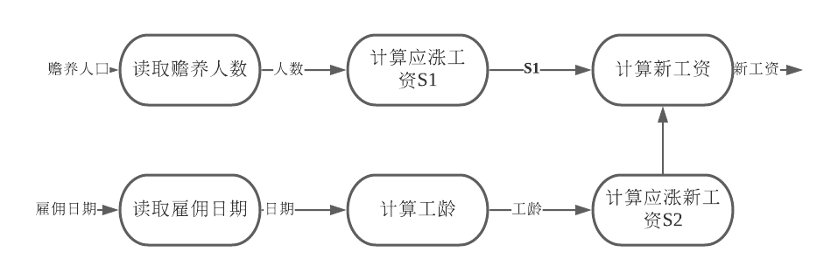

(2)

